西東京剣連発第２８９号
令和６年３月２９日

西東京剣道連盟顧問・参与・名誉会長・相談役 各位
西東京剣道連盟加盟団体会長 各位
西東京剣道連盟
会長 宮 林 髙 夫
（公印省略）
武蔵村山市剣道連盟
会長 波多野 一 利
（公印省略）
合同稽古会（令和６年５月：武蔵村山）の開催について
標記について、武蔵村山市剣道連盟主管により下記のとおり開催いたしますのでご案内申し上げます。
記
１ 日 時 令和６年５月２６日（日）１２時３０分受付開始 １３時２０分開会
２ 場 所 武蔵村山市立第一小学校体育館
武蔵村山市本町１－１－１１
３ 参加対象 西東京剣道連盟登録会員、他団体八段及び参加希望者
※参加者は受付簿に所属団体・氏名の署名をお願い致します。
４ 日 程 12：20 受付開始
13：20 整 列 主管団体代表挨拶、西東京剣道連盟会長挨拶
13：30 回り稽古 七段以下の参加者全員
14：00 整 列 西東京剣道連盟理事長事務連絡
次回主管団体会長挨拶
～ 休 憩 ～
14：20 指導稽古 八段及び西東京剣連役員・登録審査員元立ち
15：00 閉会宣言 解 散
５ その他
(1) 交通機関 西武拝島線東大和市駅から約２０分
都バス『青梅車庫』『箱根ヶ崎』行きで武蔵村山市役所下車
西武バス『イオンモール』行きで武蔵村山市役所下車
ＪＲ東日本立川駅北口から約３０分
立川バス『箱根ヶ崎』『瑞穂営業所』『三ツ藤住宅』行きで
武蔵村山市役所下車
(2) 駐車場は台数に限りがありますので、なるべく乗り合わせてご来場下さい。
なお、駐車場内では係員に従って駐車をお願いします。
(3) 稽古中は、マウスシールド又は面マスクの装着・着用をお願いします。
(4) 水分補給等は各自用意してください。
(5) 本通知は西東京剣連ホームページに掲載します。
６ 主管団体問合せ先
武蔵村山市剣道連盟事務局 荒木 卓也
℡ 042-563-6304 携帯 090-1037-7845
西東京剣道連盟合同稽古会（令和６年５月２６日）会場案内図
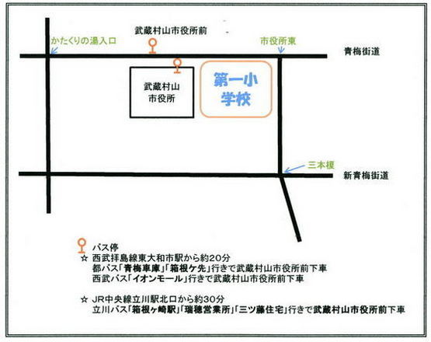

駐車場 ＊赤枠が駐車場です。係員の指示で各自、駐車をお願いいたします。
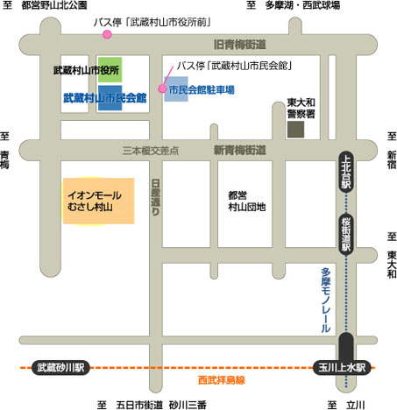

２
１

３

＊注 １ 武蔵村山市第一小学校（合同稽古会場）
２ 交差点『市役所東』 ３ 交差点『武蔵村山市民会館入口』

